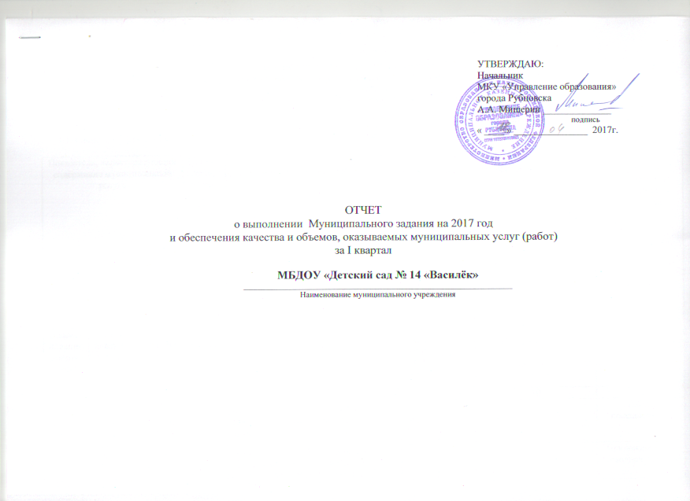
ОТЧЕТ
о выполнении Муниципального задания на 2017 год
и обеспечения качества и объемов, оказываемых муниципальных услуг (работ)
за I квартал
МБДОУ «Детский сад № 14 «Василёк»

- Наименование муниципальной услуги: Реализация основных общеобразовательных программ дошкольного образования.
1.1. Сведения о фактическом достижении показателей, характеризующих качество муниципальной услуги

Показатель, характеризующий содержание муниципальной услуги |  |  | Показатель, характеризующий условия (формы) оказания муниципальной услуги |  | Показатель качества  муниципальной услуги | Значение показателя качества  муниципальной  услуги |  |  |  |  | Причины отклонения от запланированного  значения показателя |  | Источник  информации  о фактическом  значении  показателя
(наименование показателя) | (наименование показателя) | (наименование показателя) | (наименование показателя) | наименование показателя |  | План  на I квартал 2017 года |  | Факт за I  квартал 2017 года |  | Исполнение
1 | 2 | 3 | 4 | 6 |  | 7 |  | 8 |  | 9 | 10 |  | 11
Реализация основных общеобразовательных программ дошкольного образования | Федеральный государственный образовательный стандарт дошкольного образования | Физические лица в возрасте от 1 года до 3-х лет | Очная | Количество посещённых воспитанниками дней от запланированных. |  | - |  | - |  | - |  |  | Табель  посещаемости
 |  |  |  | Доля родителей (законных представителей), удовлетворенных качеством предоставляемой услуги |  | - |  | - |  | - |  |  | Приложение №1  (сводная анкета)
 |  |  |  | Доля педагогов, имеющих квалификационную категорию |  | - |  | - |  | - |  |  | Аттестационные листы
 |  |  |  | Доля педагогов, прошедших курсы повышения квалификации |  | - |  | - |  | - |  |  | Удостоверения и сертификаты о повышении квалификации
 |  |  |  | Доля своевременно устраненных образовательным учреждением нарушений, выявленных в результате проверок органами исполнительной власти субъектов Российской Федерации, осуществляющими функции по контролю и надзору в сфере образования |  | - |  | - |  | - |  |  | Акт проверки, предписание. Отчет об исполнении предписаний.
 |  | Физические лица в возрасте от 3-х до 8 лет | Очная | Количество посещённых воспитанниками дней от запланированных. |  | 70 |  | 95 |  | 100 |  |  | Табель  посещаемости
 |  |  |  | Доля родителей (законных представителей), удовлетворенных качеством предоставляемой услуги |  | 80 |  | 97 |  | 100 |  |  | Приложение № 2  (сводная анкета)
 |  |  |  | Доля педагогов, имеющих квалификационную категорию |  | 75 |  | 63 |  | 84 | 4 педагога имеют СЗД, что составляет 21%. Аттестация во II квартале не планируется. |  | Аттестационные листы
 |  |  |  | Доля педагогов, прошедших курсы повышения квалификации |  | 100 |  | 100 |  | 100 |  |  | Удостоверения и сертификаты о повышении квалификации
 |  |  |  | Доля своевременно устраненных образовательным учреждением нарушений, выявленных в результате проверок органами исполнительной власти субъектов Российской Федерации, осуществляющими функции по контролю и надзору в сфере образования |  | 100 |  | 100 |  | 100 |  |  |  | Акт проверки, предписание. Отчет об исполнении предписаний.
- Наименование муниципальной услуги: Присмотр и уход
2.1. Сведения о фактическом достижении показателей, характеризующих качество муниципальной услуги

1 | 2 | 3 | 4 | 6 |  | 7 | 8 |  | 9 |  | 10 |  |  | 11
Присмотр и уход | Создание условий для осуществления присмотра и ухода за детьми дошкольного возраста | Физические лица в возрасте от 1 года до 3-х лет |  | Доля родителей (законных представителей), удовлетворенных условиями и качеством предоставляемой услуги |  | - | - |  | - |  |  |  |  | Приложение № 3  (сводная анкета)
 |  |  |  | Количество дней, пропущенных одним ребенком по болезни |  | - | - |  | - |  |  |  |  | Табель посещаемости, справки заболеваемости
 |  |  |  | Доля своевременно устраненных общеобразовательным учреждением нарушений, выявленных в результате проверок контролирующими органами исполнительной власти субъектов Российской Федерации, осуществляющими функции по контролю и надзору (Роспотребнадзор, госпожнадзор и др.) |  | - | - |  | - |  |  |  |  | Акт проверки, предписание. Отчет об исполнении предписаний
 |  | Физические лица в возрасте от 3-х до 8 лет | Очная | Доля родителей (законных представителей), удовлетворенных условиями и качеством предоставляемой услуги |  | 80 | 99 |  | 100 |  |  |  |  | Приложение № 3  (сводная анкета)
 |  |  |  | Количество дней, пропущенных одним ребенком по болезни |  | 3,25 | 3,4 |  | 96 |  | Группа №4 была закрыта на карантин с 27.01.2017 по 02.02.2017.  Группа №5 была закрыта на карантин с 30.01.2017 по 05.02.2017. |  |  | Табель посещаемости, справки заболеваемости
 |  |  |  | Доля своевременно устраненных общеобразовательным учреждением нарушений, выявленных в результате проверок контролирующими органами исполнительной власти субъектов Российской Федерации, осуществляющими функции по контролю и надзору (Роспотребнадзор, госпожнадзор и др.) |  | 100 | 100 |  | 100 |  |  |  |  | Акт проверки, предписание. Отчет об исполнении предписаний

3.Сведения о фактическом достижении показателей, характеризующих объем муниципальной услуги:
Показатель, характеризующий содержание муниципальной услуги |  |  | Показатель, характеризующий условия (формы) оказания муниципальной услуги | Показатель объема муниципальной услуги | Значение показателя объема муниципальной услуги |  |  | Причины отклонения от запланированного  значения показателя | Источник  информации  о фактическом  значении  показателя
(наименование показателя) | (наименование показателя) | (наименование показателя) | (наименование показателя) | (наименование показателя) | План на I квартал 2017  года | Факт за I  квартал 2017 года | Исполнение
1 | 2 | 3 | 4 | 6 | 7 | 8 | 9 | 10 | 11
